Licenciatura em Engenharia Informática (BLEI)

Unidade Curricular de Computação Móvel

3.º Ano

**TG2 (Trabalho de Grupo 2)**

Docente Responsável

Prof. Dr. Célio Carvalho

_______________________________________________________________________

Trabalho elaborado por:

**João Madail e Joaquim Ferreira**

Vila Nova de Gaia, 3 de Fevereiro de 2023

_______________________________________________________________

**Índice**

Índice de Figuras 4

No table of figures entries found. 4

Introdução 5

Ferramentas 5

Estado de Arte 6

Descrição do Problema e Sua Resolução 7

Enunciado 7

Armazenamento 8

Interface 9

Conclusão 12

Bibliografia 12

# Índice de Figuras

Figura 1- Objetos por segundo 8

Figura 2 - Query ObjectBox 8

Figura 3 - Jogadores 1 9

Figura 4 - Jogadores 2 10

Figura 5 - Jogadores 3 10

Figura 6 - Jogadores 4 11

Figura 7 - Equipas 11

# Introdução

O presente relatório, descreve as tarefas desenvolvidas ao longo da resolução exercícios propostos para o Trabalho de Grupo 2 (TG2).

TG1 teve como principais objetivos consolidar os conhecimentos obtidos nas aulas e ao longo do semestre, mantendo o foco na prática de regras de semântica da linguagem de programação Dart, explorando as suas funcionalidades do kit de desenvolvimento Flutter, utilizando widgets do material design e explorando a sua personalização.

Pegando nas palavras da equipa da Google destacada no desenvolvimento de Flutter “Flutter is an open source framework by Google for building beautiful, natively compiled, multi-platform applications from a single codebase.”, é esta a essência de Flutter, desenvolvimento multiplataforma rápido, produtivo e bonito, sem nunca esquecer a simplicidade.

# Ferramentas Utilizadas

* Flutter/DART
* ObjectBox
* Repositório Git : <https://github.com/H2OAguas/cm_trab2>
* Visual Studio Code
* Draw.io

# Estado de Arte

Com a aumento da utilização de dispositivos, e, consequente, evolução do mercado móvel no início da passada década e explosão da Facebook tornou-se bastante natural a criação de alternativas às frameworks e formas de desenvolver em ambiente móvel. Assim, em 2013 a Facebook lançou a React Native, uma framework multiplataforma, open source criada com o foco no utilizador e sua interface. Performance excecional, reutilização e compatibilidade com extensões de terceiros, assim criou-se um líder de mercado.

Contudo, é impossível soletrar FAANG (Facebook, Apple, Amazon, Netflix e Google) sem Google e, assim, em Maio de 2017 a Google lança o Flutter, um kit de desenvolvimento com base em Dart criado para simplificar, sem subtrair qualidade, o desenvolvimento de aplicações multiplataforma.

Embora ambas serem excelentes opções, ambas open source, ambas com bastante reutilização de código, o Flutter não só é capaz de compilação, mas também é capaz de o fazer nativamente ao contrário de React. Construção simples e bela. Foi assim que Flutter conquistou uma grande fatia do mercado móvel e tem hoje, percentualmente, quase tantos e utilizadores e criados quanto React

# Descrição do Problema e Sua Resolução

## Enunciado

“Crie uma aplicação que permita gerir as diferentes competições, equipas e jogadores inscritos, de uma época de futebol. Além dos dados genéricos dos jogadores (e.g. nome, idade, peso, altura, escolaridade), é necessário manter o histórico de contratações dos jogadores (incluindo as contratações pelos clubes

estrangeiros).

Entre outras funcionalidades, deverá ser possível:

• Visualizar uma listagem dos jogadores ativos por clube, apresentando a sua data de contratação

e a duração do seu contrato em dias até o momento da apresentação da listagem;

• Visualizar os jogadores cujos contratos terão de ser renovados nos próximos 6 meses (a listagem

deve ser agrupada pelo clube a que pertence cada jogador);

• Apresentar uma lista dos jogadores inscritos numa determinada competição, indicando o clube

que o inscreveu (assuma o passaporte como um documento obrigatório para a inscrição de um

jogador na LPFP);

• Consultar a lista dos jogadores que não foram sujeitos a exames de controlo antidoping há mais que 𝑥 dias, em que o valor de 𝑥 pode ser indicado pelo utilizador;

• Deverá também ser possível visualizar a classificação dos diferentes clubes de uma competição, numa jornada indicada pelo utilizador (mesmo que seja anterior à atual); e

• Outas funcionalidades que considere relevantes.”

## Armazenamento

As possibilidades identificadas no que toca a armazenamento passaram por um sistema de base de dados embutido e um sistema *cloud*. O mecanismo escolhido foi ObjectBox, um sistema de armazenamento embutido próprio para dispositivos móveis e de IoT (Internet of Things), compatível com Dart e que tem na suma melhor característica a velocidade.

Contudo, embora solução escolhida tenha passado por um sistema nativo, é importante referir a existência de um mecanismo *cloud based* chamado de Firebase.

Outras boas opções também seriam sqflite e Hive, mas comparando as CRUD (Create, Read, Update e Delete) é possível ver que, no dado mais importante para este trabalho (leitura), é possível ver que existe um claro destaque do ObjectBox em relação aos restantes.

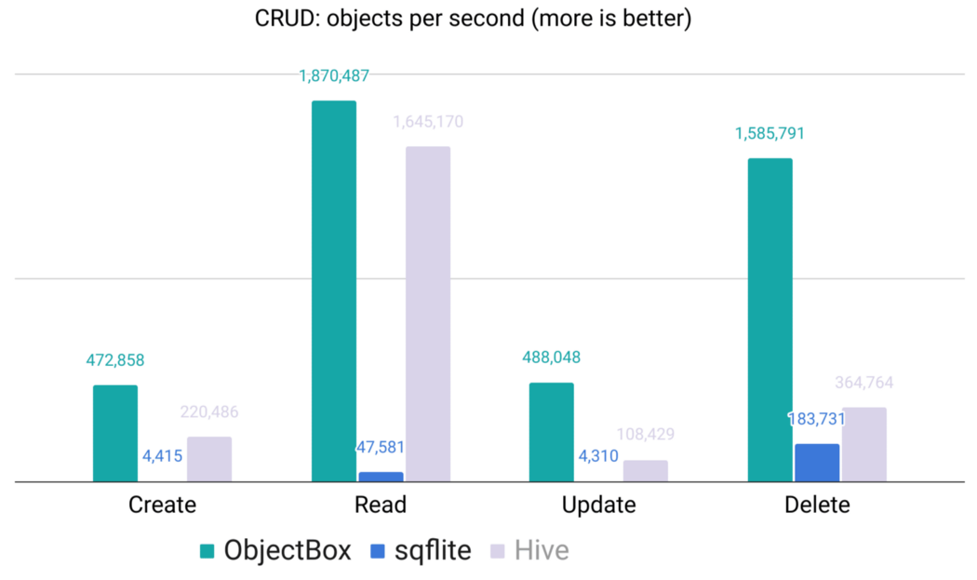

Figura - Objetos por segundo

As consultas à base de dados são bastante simples. Este processo passa pela criação de métodos personalizados dependendo das funcionalidades, no exemplo abaixo apresentamos o ‘’getEquipas” que, como o nome indica, faz uma seleção das equipas presentes na base de dados, posteriormente ordenando as mesmas pelo nome.

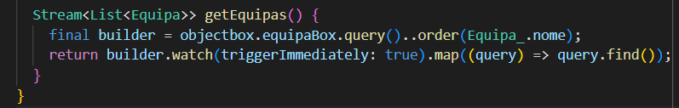

Figura - Query ObjectBox

## Interface

Como raiz de interface, criou-se uma AppBar onde se acede todas as áreas disponíveis. Estas áreas são Jogadores, Competições e Equipas.

Na área de jogadores é possível consultar os jogadores, os seus dados (idade e se o mesmo se encontra no ativo) inclusive a data do ultimo controlo antidoping e os seus contratos. Também é possível editar e eliminar estes registos de jogadores.

Na área das equipas, é possível consultar todas as equipas registadas na app.

Por último, na área das Competições, é possível consultar as competições e suas classificações.

Abaixo estão apresentados os resultados:

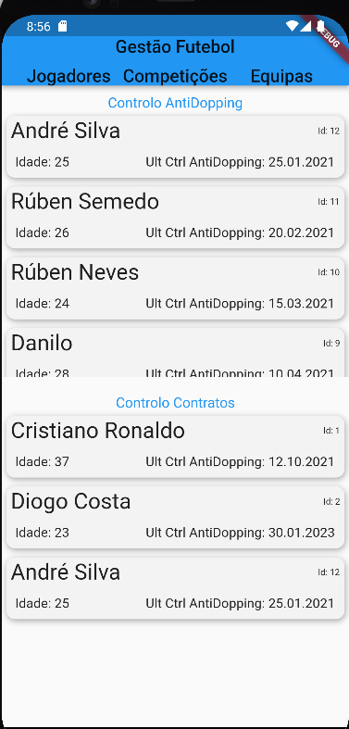

Figura - Jogadores 1

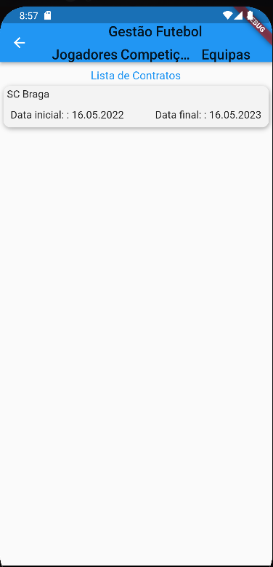

Figura - Jogadores 2

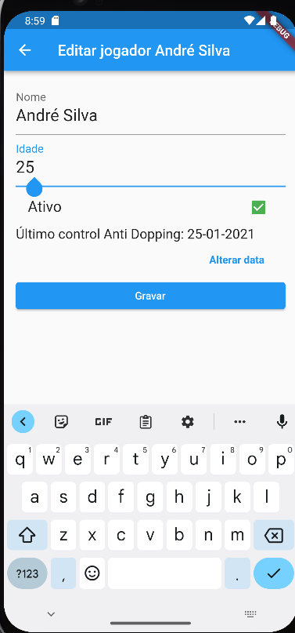

Figura - Jogadores 3

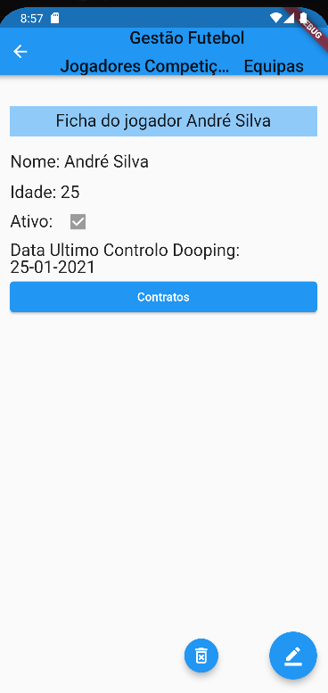

Figura - Jogadores 4

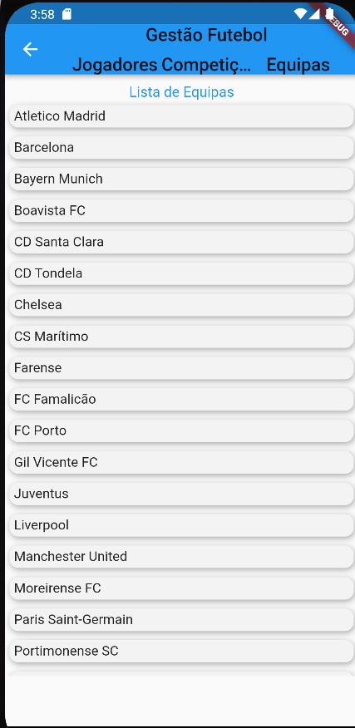

Figura - Equipas

# Erros Encontrados

* RenderFlex Overflow

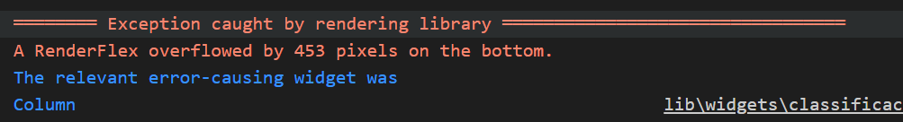

Neste erro em questão, uma coluna de widget de classificação tinha os ‘’scroll’’ máximo superior à capacidade do ecrã, resultando assim no ambiente abaixo.

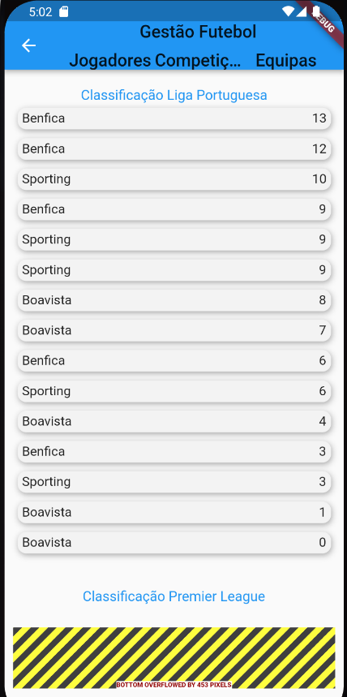

A solução deste erro passou por envolver a coluna em questão com o Widget SingleChildScrollView, um widget que delimita o espaço onde é possível fazer ‘’scroll’’ ao criar uma espécie de caixa capaz de responder às necessidades do widgets que envolve,

# Conclusão

Em resumo, o uso da tecnologia Flutter para o desenvolvimento de aplicações móveis trouxe consigo uma série de benefícios para a criação de interfaces atrativas e intuitivas. Com a utilização do ObjectBox como sistema de gestão de banco de dados, é possível aprimorar ainda mais a eficiência e a segurança na manipulação de dados.

O desenvolvimento deste projeto permitiu explorar as vantagens de utilizar o Flutter juntamente com o ObjectBox, mostrando como essas tecnologias podem ser combinadas para produzir resultados notáveis em termos de qualidade e performance. Além disso, a combinação desses dois elementos oferece uma solução completa para o desenvolvimento de aplicações móveis, tornando o processo mais fácil e eficiente e, assim, glorificando a essência de simplicidade que está na base do flutter.

Em conclusão, o projeto mostra a importância de utilizar tecnologias avançadas como o Flutter e o ObjectBox para garantir a qualidade e a eficiência no desenvolvimento de aplicativos móveis.

# Bibliografia

objectbox | Dart Package. (n.d.). Dart Packages. Retrieved February 2, 2023, from https://pub.dev/packages/objectbox

ObjectBox Queries - ObjectBox Docs. (2020). Objectbox.io. https://docs.objectbox.io/queries

Create a Flutter App Using ObjectBox as a Local Database | Event Management App. (n.d.). Www.youtube.com. Consultado em 20 janeiro , 2023, disponível em: https://www.youtube.com/watch?v=6YPSQPS_bhU&t=459s&ab_channel=ObjectBox